招 聘 技 术 部

基于 taro 的跨端组件库

贾磊



DEEP THINKING 深入思考

**目录**

1. 背景
2. 项目介绍
3. 根据命令看项目
4. 参考



DEEP THINKING 深入思考

**一、背景**

随着本地业务的发展，逐渐开发了【58本地招工】、【58本地招工｜商家版】多个小程序项目。这些小程序之间，有些相同功能、高度相似的模块，总是需要重新开发或是粘贴拷贝、涂涂改改。开发和维护工作都比较麻烦。

单一项目的组件封装不能快速引用到其他项目中，所以需要将这些模块整合起来。

于是产生了开发组件库的想法，落地了基于 taro 的组件库。



DEEP THINKING 深入思考



DEEP THINKING 深入思考

**二、项目介绍**

仓库地址：<https://igit.58corp.com/hrg-fe/zp-tongzhen/location-ui>

预览步骤：

1. git clone [git@igit.58corp.com:hrg-fe/zp-tongzhen/location-ui.git](mailto:git@igit.58corp.com:hrg-fe/zp-tongzhen/location-ui.git)
2. pnpm i (node版本 >14.6)
3. pnpm run build:taro:vue
4. pnpm dev:taro:weapp（如果缺少依赖需要先 cd src/sites/mobile-taro/ && yarn，再返回项目根运行）

开发步骤：

1. pnpm run add，执行添加新组件脚本。该脚本会自动生成该组件目录、`config.json` 内该组件的配置信息等
2. 完善src/packages/ 下组件的功能、文档、测试用例等，在src/sites/mobile-taro/src小程序项目下完善demo
3. pnpm run dev:taro:weapp，执行开发环境预览 taro 小程序文档脚本。该脚本会生成小程序文档路由，打开微信开发者工具预览



DEEP THINKING 深入思考

**三、根据命令看项目**

**添加组件**

pnpm run add 执行添加新组件命令，实际上是执行 node 脚本 node ./scripts/createComponentMode.js 。

* 收集组件信息
* 生成 .taro.vue 文件
* 生成 .md 中英文文档
* 生成 .scss 文件
* 生成测试文件
* 更新 config 文件 src/config,json

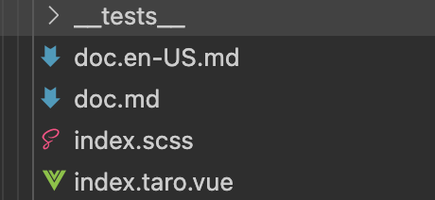



DEEP THINKING 深入思考

**三、根据命令看项目**

**预览组件**

需要在 src/sites/mobile-taro/src 小程序项目下完善对应的路由页面及 页面内容 demo

pnpm run dev:taro:weapp 执行命令拆解：

* pnpm createTaroConfig => 执行 node 脚本 node ./scripts/generate-taro-route.js 更新小程序 app.config.ts 配置
* pnpm checked:taro:vue => 执行 node 脚本 node ./scripts/generate-ui-taro-vue.js 生成入口文件
* cd src/sites/mobile-taro/ && pnpm dev:weapp taro 本地开发微信小程序
* 微信开发者工具打开小程序 dist/miniProgram 目录预览



DEEP THINKING 深入思考

**三、根据命令看项目**

**构建打包**

pnpm run build:taro:vue 执行命令拆解：

* pnpm checked:taro:vue => node ./scripts/generate-ui-taro-vue.js 入口文件
* vite build --config vite.config.build.taro.vue.ts
* vite build --config vite.config.build.taro.vue.disperse.ts
* pnpm generate:types:taro => node ./scripts/generate-types-taro.js
* pnpm generate:themes => node ./scripts/generate-themes.js 样式
* vite build --config vite.config.build.css.ts 主题样式
* vite build --config vite.config.build.locale.ts 本地化
* pnpm attrs => node ./scripts/createAttributes.js 属性



DEEP THINKING 深入思考

**三、根据命令看项目**

**预览官网**

官网分为两部分：

一部分是官网 PC 部分，包括官网头部、左侧导航栏、中间文档示例；

另一部分为 mobile 部分，即 mobile-taro 项目 build 的 h5 ，通过 iframe 嵌入到 PC 部分的右侧。切换 PC 路由时，同时更新 iframe 的 url 。

pnpm run dev 执行命令拆解：

* pnpm run build:taro:h5
  + pnpm createTaroConfig => node ./scripts/generate-taro-route.js 更新 mobile-taro 的 app.config.ts
  + pnpm checked:taro:vue => node ./scripts/generate-ui-taro-vue.js 生成组件库入口文件
  + cd src/sites/mobile-taro/
  + pnpm i
  + pnpm build:h5 生产环境 taro h5 build
* pnpm run checked
* vite --open --force vite 开发环境预览



DEEP THINKING 深入思考

**三、根据命令看项目**

**构建官网**

构建官网前部分跟【预览官网】一样，就是最后一步 vite --open --force 改为 vite build 。

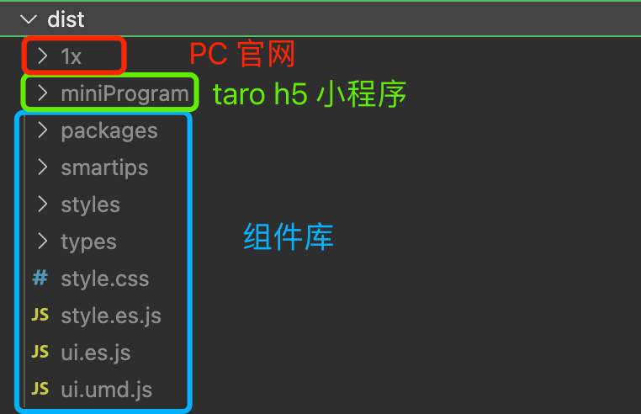



DEEP THINKING 深入思考

**四、参考**

* [nutui源码探究——taro组件打包篇（一）](https://ishare.58corp.com/articleDetail?id=103306)
* [nutui源码探究——taro组件开发篇（二）](https://ishare.58corp.com/articleDetail?id=107671)
* [nutui源码探究——taro组件开发篇（三）](https://ishare.58corp.com/articleDetail?id=108691)